**1. Sta su fraktali?**

- Fraktal je geometrijski oblik koji se moze razloziti na manje delove tako da je svaki od njih makar priblizno, umanjena kopija celine. Za njih je karakteristicno da se isti oblik stalno ponavlja.

**2. Sta je vestacka inteligenica?**

- Vestacka inteligencija je oblast koja se bavi oponasanjem covekovih mentalnih funkcija u racunaru.

**4. Sta je mera performanse?**

- Mera performance je kriterijum koji uvodimo da bismo ocenili koliko je uspesan inteligentni agent.

**5. Sta je mera performance kod neuroloskih mreza?**

- 1. Preciznost – dozvoljena greska izmdju zeljenog I trenutnog izlaza

- 2. Vreme – za koliko vremena (broj epoha)

- 3. Kombinacija

**6. Primer ekspertskog Sistema.**

- MYCIN - program za dijagnostiku infekcije mozga (meningitisa). Sve sto je bilo poznato ubacili su u MYCIN (simptome, posledice, terapije). On daje dijagnozu I do nekoliko terapija.

**7. Sta je Turingov test? (1950)**

- Turingov test je jedini prihvaceni test koji testira sposobnost masine da pokaze inteligenciju. Test se sprovodi tako sto covek prica sa masinom I sa jos jednim covekom, a oba se predstavljaju kao ljudi. Ako covek ne moze da pokaze koji sagovornik je masina, a koji covek (ima 30 / vremena), masina se smatra inteligentnom.

**10. Sta je fazi logika?**

- Fazi logika je uvedena zato sto realni sistemi I okruzenja nisu mogla da se predstave preko tradicionalne euklidske matematike.

**12. Glavna razlika izmedju Ekspertskih Sistema I Neuronskih mreza?**

- Ekspertski sistemi ne mogu da se uce u njih samo ubacujemo podatke I oni primenjuju algoritam, dok neuronske mreze treniramo I one mogu I same da uce.

**13. Koji je najpoznatiji robotski system u hirurgiji?**

- Leonardno da Vinci (problem: cena I obuka)

**14. Sta su nanoboti?**

- Nanoboti su roboti malih dimenzija koji se koriste u medicine pri lecenju kancera ili za ciscenje arterija. isporucuju lekove na odredjena mesta u organizmu, analiziraju tkiva I uklanjaju krvni ugrus.

**15. Vrste nanobotova:**

- Biocip – predstavlja kompijuterski cenar koji ima ulogu analize I on salje singnalima podatke o stanju celija I tkiva.

- Nubot – predstavlja organsku molekularnu masinu saicnjenu od DNK molekula, isprogramirann je uz pomoc DNK I aktivira se u kontaktu sa odredjenim molekulima.

- Bakterijski nanobotovi – koriste biloske mikrocipove (eserihija, salmonella) I upravljanje se vrsi uz pomoc elektromagnetnih talasa koji salju silikonski mikrocip prikacen za bakteriju.

- Nanocevcice predstavljaju tretman protiv raka, ne ostecujuci zdravo tkivo I zagrevaju se putem lasera I unistavaju kancerogene celije. Nanocestice u obliku praha su I unose se putem inhalatora I uspesno unistavaju celije raka pluca.

**16. Podela nanobotova prema pokretljivosti:**

- Nepokretni

- Pokretni

**18. Sta je telehirurgija?**

- Telehirurgija je operacija na daljinski tj. pomoc nekih hirurga preko racunara koristeci hightech opremu.

- Neki roboti: AESOP – asistirao hirurzima (treca ruka)

**19. Sta je laparoskopija?**

- Laparoskopija je operacija bez otvaranja – postoji laporoskop koji ima kameru tako da hirurg moze da uradi unutrasnje organe bez reza. Najcesce za operaciju zucne kese.

**20. Razlika izmedju verovatnoce I fazi-logike?**

- Veorvatnoca (ako je 70% cisto, 30 % mora biti prljavo), a kod fazi logike ce uvek biti tacno samo se dovodi u pitanje stepen pripadnosti.

**22. Blok sema covekovog postupka resavanja problema.**

–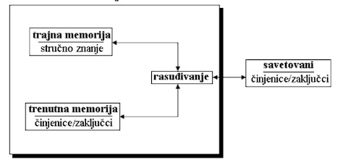

- Mi dok nismo znali da je “ovo” racunar, nismo imali smesten taj podatak u trajnu memoriju, ali svaki put kad vidimo racunar uporedjujemo to sto smo videli I smestili u trenutnu memoriju sa onim sto znamo od pre.

**23. Osnovna arhitektura ekspertskog Sistema**

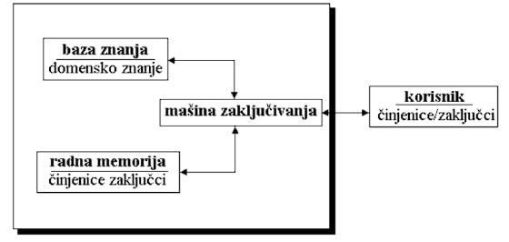

**24. Detaljna arhitektura ekspertskog Sistema.**

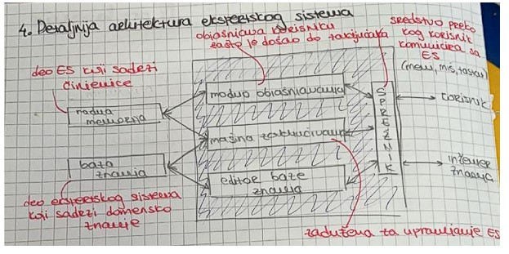

**25. Ulancavanje unapred / ulancavanje unazad?**

- Kod ulancavanja unapred imamo puno podatakana osnovu kojih izvlacimo zakljucke. Svi podaci ce se pregledati tako da ce to oduzeti puno vremena (mana).

- Kod ulancavanja unazad imamo hipotezu (cilj) koju treba da dokazemo. Moze se desiti promena puta I cilja. (mana)

**26. Sta je naspram heuristickih(iskustvenih) pravila?**

- Hermeticki – oblast ge su dolazili do inovacija bez nekog predhodnog iskustva.

**27. Sta znaci heuristicki?**

- Heuristicki znaci da je nesto bazirano na proslom iskustvu.

**28. Nacrtati algoritam FAZE RAZVOJA Ekspertskih Sistema.**

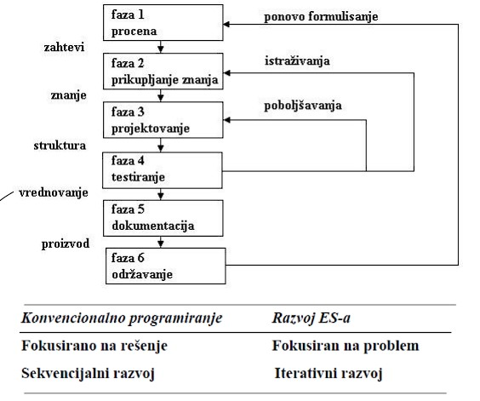

**28. A) Sta moze da stoji kod medju-koraka vrednovanja?**

- Turingov test

**29. Cega vise ima tj. cime je vise vodjeno ulancavanje unapred a cime ulancavanje unazad?**

- Ulancavanje unapred je vodjeno podacima, a ulancavanje unazad ciljem.

**30. Koji deo MYCIN-A je ulancavanje unapred a koji ulancavanje unazad?**

- Sam deo projektovanja MYCIN-A (skupljanje svih podataka simptoma, mogucih terapija…) predstavlj ulancavanje unapred. Kada se to sve realizuje, kada se odlucuje predstavlja ulancavanje unazad.

**31. Kako znamo da li je intelignetni agent uspesan?/Cime merimo da li je inteligentni agent uspesan?**

- Prvo se zadaju mere performance, gledamo da li je blisko toj vrednosti (koliko je maksimizovan taj rezultat blizak zadatoj meri performance).

**32. Sta je razlika izmedju funkcije agenta I programa agenta?**

- Funkcija agenta je vise apstraktni matematicki pojam, preslikavanje svih tih mogucih sekvenci opazaja u neke odgovarajuce akcije dok program agenta predstavlja konkretnu realizaciju funkcije agenta, koja se izvrsava u nekom fizickom sistemu.

**33. Primer za jednostavni relfeksni agent?**

- usisivac

**34. Sta je racionalan agent? /inteligentan agent/ uspesan agent?**

- Racionalan agent moze da bira onu akciju koja ce da maksimizuje ocekivanu vrednost mere performanse.

**35. Koji su osnovni tipovi intelignetnih agenata? Opisati ih.**

- Postoji 4 osnovna agenta:

- Jednostavni refleksni agent – Deluje prema pravilu ciji uslov se podudara sa trenutnim stanjem, koje je definisano polozajem.

- Refleksni agent sa stanjem

- Agent zasnovan na cilju – Belezi stanja sveta kao I skup ciljeva koje pokusava da ostvari, a bira akciju koja ce voditi ka ostvarivanju njegovih ciljeva.

- Agent zasnovan na korisnosti – Koristi model sveta, zajedno sa funkcijom korisnosti, koja je mera njegovih performansi izmedju stanja sveta, bira akciju koja void ka najboljoj ocekivanoj.

- Jedan dodatni agent:

- Refleksni agent zasnovan na modelu - Prati tekuce stanje sveta koristeci unutrasnji model, potom bira akciju na isti nacin kao I refleksni agent.

**38. Zasto se odbacuje kada je 100/100 tacno neuronska mreza?**

- Zato sto je to ucenje napamet. Overfitting – alarm da se odbacuje resenje.

**39. Sta je agent?**

- Agent tezi da maksimizuje svoje izlaze da bi se priblixio meri performance.

**40. Sta je mera performance kod agenta?**

- Mera performanse vrednuje ponasanje agenta u okruzenju.

**41. Sta je mera specifikacije okruzenja kod agenata?**

- Specifikacija okruzenja zadatka sadrzi meru preformanse spoljno okruzenje, aktivatore I senzore.

**42. Sta je okruzenje zadatka?**

- Okruzenje zadatka se menjaju po nekoliko znacajnih dimenzija. Mogu biti potpuno ili delimicno opservabilna, deterministicka ili stohosticka, epizodicka ili sekvencijalna, staticka ili dinamicka).

**44. Sta se menja kod neurosnke mreze kada se obucava/menja?**

- Tezinski koeficijent.

**46. Dokle ce te trenirati neuronsku mrezu?**

Dokle god broj trenutnih epoha ne bude dostigao bar priblizno zadati broj epoha(ciklusa).

**47. Koji je bio prvi tip neuronskih mreza, sta mu je cinilo ulaz?**

- Prvi tip neuroskih mreza je bilo logicko kolo, na ulazima su bili 1 I 0. Pre toga nije moglo XOR kolo

**50. Cime je uvedena fazi-logika kod neuronskih mreza?**

- Preko tezinskih koeficijenata koji predstavljaju kolicinu znanja.

**52. Koja sve okruzenja postoje? Opisati svako.**

- Potpuno opservabilno nasuprot delimicno opservabilnom:

Ako mozemo da snimimo signale iz okruzenja u svakoj tačci u svakom vremenu onda kazemo za to okruzenje da je potpuno opservabilno. Okruzenje je po samoj prirodi u realnim okruzenjima delimicno opservabilno, zbog uvek postojecih sumova I greski.

- Deterministicko nasuprot stohastickom okruzenju:

Ako je to sledece stanje odredjeno trenutnim stanjem I akcijom koju vrsi agent onda kazemo da je okruzenje deterministicko. U potpunosti je odredjeno (definisano) inace u suprotnom je stohasticko. Ako je okruzenje delimicno opservabilno ono se moze dokazati da je stohasticko.

- Epizodicko nasuprot sekvencijalnom okruzenju:

U epizodickom okurzenju zadatka, iskustvo agenta deli se u atomske episode gde svaku epizodu cini agent koji opaza I potom vrsi jednu akciju. Najvaznije je da sledeca epizoda ne zavisi od akcije koje su preduzete u prethodnim epizodama. U skvencijalnim okruzenjima, s druge strane, treuntna odluka bi mogla uticati na sve buduce odluke.

- Staticko nasuprot dinamickom okruzenju:

Ako se okruzenje moze menjati dok agent promislja, onda kazemo da je okruzenje dinamicko za tog agenta, inace je ono staticko. Ako se vreme ne menja dok agent promislja, ali se menja vrednost mere preformanse agent okruzenje je poludinamicko.

- Diskretno nasuprot kontinualnom okruzenju: Kako trenutno vreme, opazaje I akcije agenata moze se primetiti da li je okruzenje diskretno/kontinualno. Primer diskretnih stanja: Sah - ima konacan broj razlicitih stanja. Primer kontinualnog stanja: voznja taksija - problem kontinualnih stanja I kntinualnog vremena.

- Jednoagentno nasuprot viseagentnom okruzenju:

Najcesce redavamo viseagente tako sto ih formiramo od vise jednoagentnih. Razlika izmedju jednoagentnog I viseagentnog: Primer: agent koji resave ukrstene reci je sam po sebi u jednoagentnom okruzenju, dok agent koji igra sah u dvoagentnom okruzenju.

**53. Sta je arhitektura agenta?**

- Arhitektura agenta je neka vrsta racunarkog uredjaja sa fizickim senzorima I aktuatorima.

**54. U kojim slucajevima postoji epizodicko?**

- Primer: Kad Imamo u fabrickoj traci, da samo taj deo treba da se proveri I da prethodno istorija dogadjaja ne utice na trenutni izlaz.

**55. Koja je kombinacija tipova okruzenja da se dobije idealno okruzenje I najslozenije?**

- Za idealno bi bilo da je potpuno opservabilno I da mozemo da snimimo sve signale. Za najslozenije je primer automatski taksi je predstavnik najslozenijeg okruzenja nepotpuno opservabilno.

**56. Koji su nacini predstavljanja podataka?**

- Atomsko (zatvoreno)

- Faktorisano (kada imamo objekte)

- Strukturno (gde su svi ti objekti povezani)

**1.1 Sta su sinapse?**

- Sinapsa predstavlja prostor ispunjen neurotransimetrima I sluze za prenos nervnog impulse. Podseca na kondenzator.

**1.3 Resavanje zavisnosti u sinapsama?**

- U sinapsama se smesta kofein, nikotin,… i kada prestanemo da pusimo npr. nece imati preko cega da se prenese i zato se javljaju glavobolje. U tom slucaju, piju se aminokiseline

**3. Koja je glavna osobina fazi logike?**

- Visoka tolerancija na greske.

**4. Sta je softcomputing?**

-nadoblast fazi logike

-ekspertski sistemi

-rasplinuti sistemi

-neuro racunarstvo

-verovatnosno rasudjivanje (genetski algoritmi)

**5. Sta je tradicionalno, a sta meko racunarstvo? Razlike?**

- Tradicionalno racunarstvo je model koji karakterise preduzetnost, rigoroznost i potreba za mnogo racunarskog vremena. Meko racunarstvo karakterise znanje o posmatranoj pojavi.

**6. Ko je Lofti Zaden?**

- Lofti Zaden je objavio rad fuzzy sets. Rasplinuta polisa se razvija na osnovu zadeovog pojma skupa.

**7. Koja je motivacija za razvijanje afektivnog racunarstva?**

- Prva motivacija javila se zbog timskog rada robota i ljudi - radi komunikacije izmedju njih, kako podeliti odgovornost i uloge, razumevanje ljudi i robota.

**9. koji su primeri za afektivno racunarstvo?**

- Kismet - robot koji slusa, ima grimase, simulira neke od emocija

- Grace - slusio je na konferencijama

Rosalind Pikard

**11. Kako funkcionise autonomnost?**

- Automnost funkcionise u 2 sloja: 1. - reaktivno i 2. - promisljeno Imamo 3 paradigme robotike koje odredjuju sta se desava u kom sloju. One su zasnovane na 3 robotske kljucne reci: 1. opazanje 2. plan 3. Delovanje

**12. Sta je afektivno racunarstvo?**

- Afektivno racunarstvo (impulsivno, po osecaju) je grana vestacke inteligencije koja se bavi projektovanjem sistema i uredjaja koji mogu raspoznavati emocije. Obuhvata psihologiju, racunarsku nauku,… Pod emocijom se smatra odredjenom vrstom podlozaja koja je odgovor na pobudu.

**14. Koje su glavne oblasti vestacke inteligencije?**

1. predstavljanje znanja

2. razumevanje prirodnih jezika

3. obucavanje

4. planiranje i resavanje problema

5. zakljucavanje

6. pretraga

7. vidjenje

**1. Sta je inzenjerski pristup?**

- Inzenjerski pristup se fokusira na platformu tj. Na upravljanje unutrasnje petlje. Odgovara na pitanje kako izvrsiti akciju a ne zasto. Primeri: robotska ruka, autopiloti, automatizacija fabrika, covekoliki roboti.

**2. Sta odlikuje industrijske robote?**

- veliki brojponavljanja istih akcija - fokusiraju se na teoriju upravljanje sistema - od skoro se dodaju senzori da bi ublazili potrebu da se fokusira Primer: Tomi(slep je, gluv - nema senzore, automatizovan je)

**6. Odakle potice rec robot?**

- Rec robot potice od slovacke reci „rabota“ sto znaci sluga. Ona je u osnovi svih slovenskih jezika koje oznacavajurabotu tj. Rad. Karel Caplek je otkrio tu rec 1920. godine, medjutim on te zasluge prepisuje njegovom bratu Jezefu Japeksu.

**7. Koji su zakni robotike i odakle su oni potekli?**

- Zakone robotike postavio je Isak Asimov. Imamo 3 osnovna zakona robotike, kao i nulti zakon.

0. Robot ne sme da utiče ili da naškodi čovecanstvu

1. Robot ne bi smeo da povredi coveka (to se eksplicitno odnosi…)

2. Robot mora da slusa ljudske naredbe

3. Robot ne bi smeo sebe da povredi

**9. Sta je Roomba?**

- Roomba je robotski usisivac koji se koristi za usisivanje i najvecu pomoc ima u starackim domovima i nepokretnim ljudima. Prvi usisivac Roomba je 2002. godine.

**11. Sta je inteligentni robot i od cega se sastoji?**

- Inteligentni robot je mahanicka tvorevina koja autonomno funkcionise.

Sastoji se od:

1. efektora - izvrsnih delova tela

2. aktuatori - kontrolna linija koja prenosi naredbu izvrsnom delu

3. senzori - za opazanje okruzenja

**12. Koja su 4 glavnja podaliteta robota (podela robota)?**

1.Terenska vozila bez ljudske pomoci

2. Bespilotne letelice

3. Podvodno vozilo bez posade –

4. Povrsinska vozila bez posade

**13. Podela i primeri za svaki od modaliteta robota.**

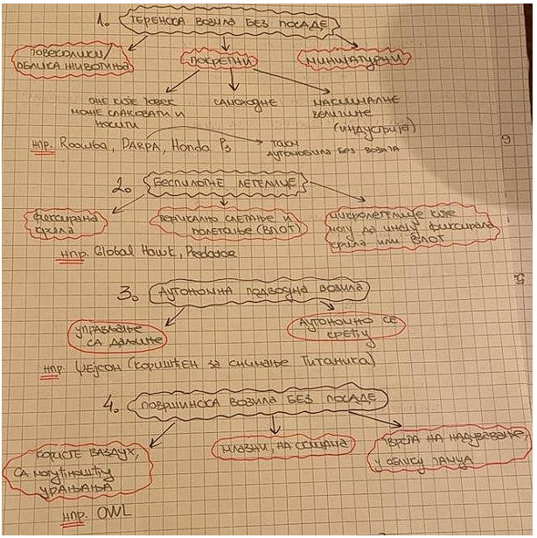

**14. Koje su zajednicke komponente svih modaliteta?**

1. pokretljivost (ruke, noge, vrat, zglobovi / efektori)

2. opazanje (vid, ukus, miris, sluh dodir / senzori)

3. upravljanje (centralni nervni sistem / unutrasnja i spoljna petlja)

4. energija (hrana i probavni sistem / baterije)

5. komunikacija (glas, govor, pokret / UI elementi)

**1. Koji je kritican broj uzoraka slika na kojima bismo mogli da upisemo uspesnost testiranja?**

- Kritican broj je onaj koji bi zadovoljio rezultate treniranja. (najmanje jedna)

**2. Motivacija msinskog ucenja:**

1. definicija paterna (u medicini, sportu…)

2. neke zdadatke ljudi resavaju lako, ali nisu u mogucnosti da algoritamski pokazu kako. Npr: prepoznavanje slika, govora, zvuka.

3. Za neke vrste zadataka se mogu definisati algoritmi za resavanje, alisu vrlo slozeni ili zahtevaju velike baze podataka. Npr: automatsko prevodjenje.

**3. Koje su oblasti primene masinskog ucenja?**

- masinsko prevodjenje teksta

- prepoznavanje lica

- autonomna vozila

- razumevanje govornog jezika

**5. Koji su osnovni koraci procesa masinskog ucenja?**

1. Prikupljanje podataka potrebnih za datasets (treniranje, testiranje, validacija)(najteza faza).

2. Priprema podataka („ciscenje“ i transformacija podataka)

3. Analiza i eventualno unapredjenje podataka

4. Izbor jednog ili vise metoda masinskog ucenja

5. Obuka, konfiguracija i evaluacija kreiranih modela

6. Izbor modela (iz 5. tacke) i njegovo testiranje

**6. Koja su tri data seta-a?**

1. treniranje 60%

2. testiranje 20%

3. validacija 20%

Ponekad se spoji validacija i testiranje, pa za testiranje ode 80%, a za ostatak 20%

**7. Koja je vrsta neurosnke mreze koja se brzo umnozava?**

- konvolutiona mreza - koristi se za slike generalno

**8. Od cega zavisi odabir metode i masinskog ucenja?**

- Zavisi od vrste problema i obima podataka.

**9. Koja su pravila obucavanja kod neuronskih mreza? / Osnovni algoritmi?**

1. Obucavanje povratnim prostiranjem greske (korekcija gresaka) - tezinski koeficijent se menjaju linearno - asocijacija: lekovi (antibiotici) –

2. Delta pravilo obucavanja (greska) - tezinski koeficijenti se menjaju diferencijalno - diferencijalno = prvi izvod mora biti uredljiv -preko II izvoda odredjujemo min i max: - II izvod < 0 max (odredjivanje maksimuma) - II izvod > 0 min (odredjivanje minimuma)

**10. Koje su vrste masinskog ucenja?**

1. nadgledano - podrazumevano masinsko ucenje - znamo ulaze i izlaze + oznacene grupe (spam / not-spam)

2. nenadgledano

3.sa potsticajem (nagradjivanjem) Npr. kompijuterske igre, autonomna vozila

**12. Prednosti neuronskih mreza:**

- paralelan sistem, adaptivne su, imaju toleranciju na greske, predstavljaju oblik asocijativne memorije.

**14. Sta predstavlja suma?**

Suma predstavlja skalarni proizvod ulaza i tezinskih koeficijenata, preko matrica.

**15. Sta predstavlja f?**

F - aktivaciona funkcija - impuls se prenosi preko razlike potencijala (prag aktivacije)

**17. Nacrtati perceptron:**

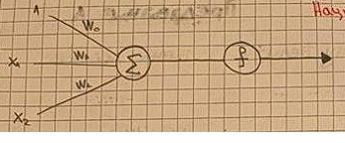

Prva neuronska mreza sa tezinskim koeficijentima

**18. Sta predstavljaju W0, W1, W2?**

Predstavljaju tezinske koeficijente. Tezinski koeficijenti predstavljaju kolicinu znanja.

**16. Sta je u osnovi svih neuronskih mreza?**

- klasifikacija